БЕЛОРУССКИЙ ГОСУДАРСТВЕННЫЙ УНИВЕРСИТЕТ ИНФОРМАТИКИ И РАДИОЭЛЕКТРОНИКИ

ИИТ БГУИР

Программное обеспечение информационных технологий

Отчет

По лабораторной работе №2

по курсу «Цифровая обработка сигналов»

Вариант 12

Выполнил студент группы 481064 Сорока А.А.

Проверил преподаватель: Бахур Н.И.

Минск 2016 г

**Цель работы** – Изучить работу пакета программного обеспечения Mathsoft Mathcad и моделирование в нем работы ЛДС во временной и Z-области.

**Ход выполнения:**

1. Рассчитать реакцию КИХ-фильтра 2-го порядка при и, заданного РУ вида .

b=[0.3,0.6,0.9]; a=[1]; n=0:32; x=sin(0.2*n);

y=filter(b,a,x);

plot(n,x,n,y,’-’),grid;

stem(n,x); gtext(‘Input signal’);

stem(n,y); gtext(‘Output signal’);

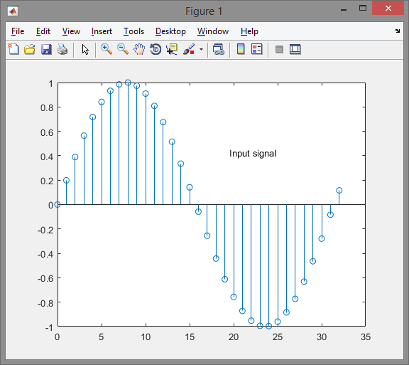

Изображение 1.1 – График входящего сигнала КИХ-фильтра

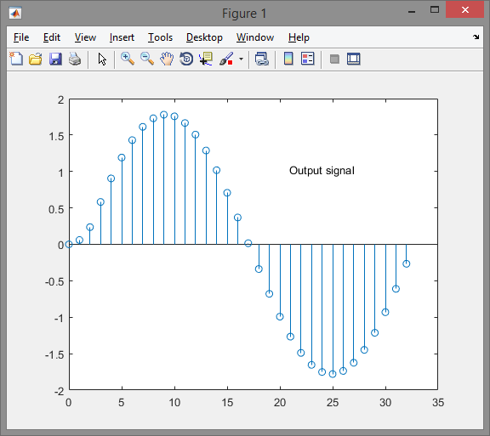

Изображение 1.2 – График исходящего сигнала КИХ-фильтра

2. Рассчитать реакцию БИХ-фильтра 2-го порядка при , заданного РУ вида.

b=[1,1,1]; a=[-0.6,0.2]; n=0:32; x=sin(0.2*n);

y=filter(b,a,x);

plot(n,x,n,y,’—‘),grid;

stem(n,x); gtext(‘Input signal’);

stem(n,y); gtext(‘Output signal’);

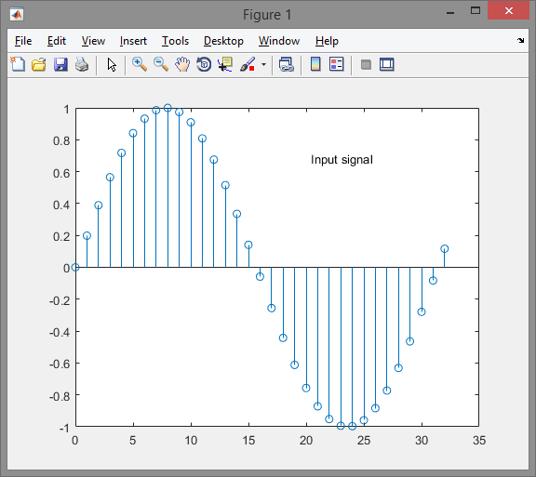

Изображение 2.1 – График входящего сигнала БИХ-фильтра

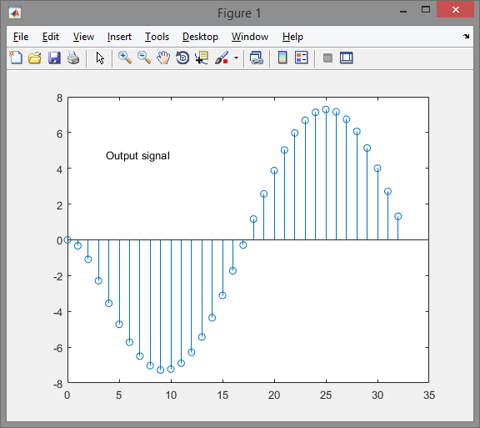

Изображение 2.1 – График исходящего сигнала БИХ-фильтра

3. Рассчитать импульсную характеристику  БИХ-фильтра 2-го порядка, заданного РУ при исходных данных п. 2 и N=50, FS=2000 Гц с помощью функции filter и с помощью функции impz.

[h,nT]=impz(b,a,50,2000);

stem(nT,h);grid

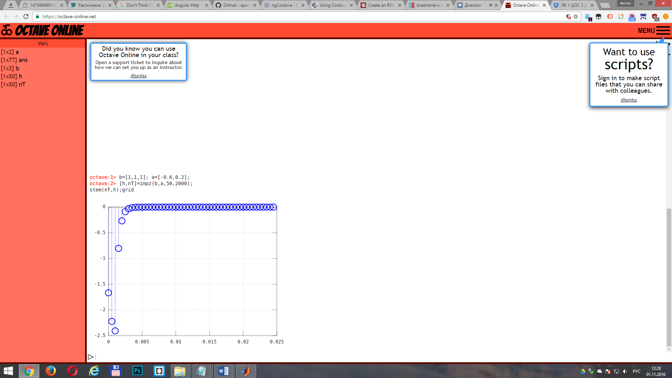

Изображение 3.1 – График импульсной характеристики БИХ-фильтра, рассчитаный с помощью функции impz

delta=[1;zeros(50,1)];

h=filter(b,a,delta);

stem(0:length(delta)-1,h);grid

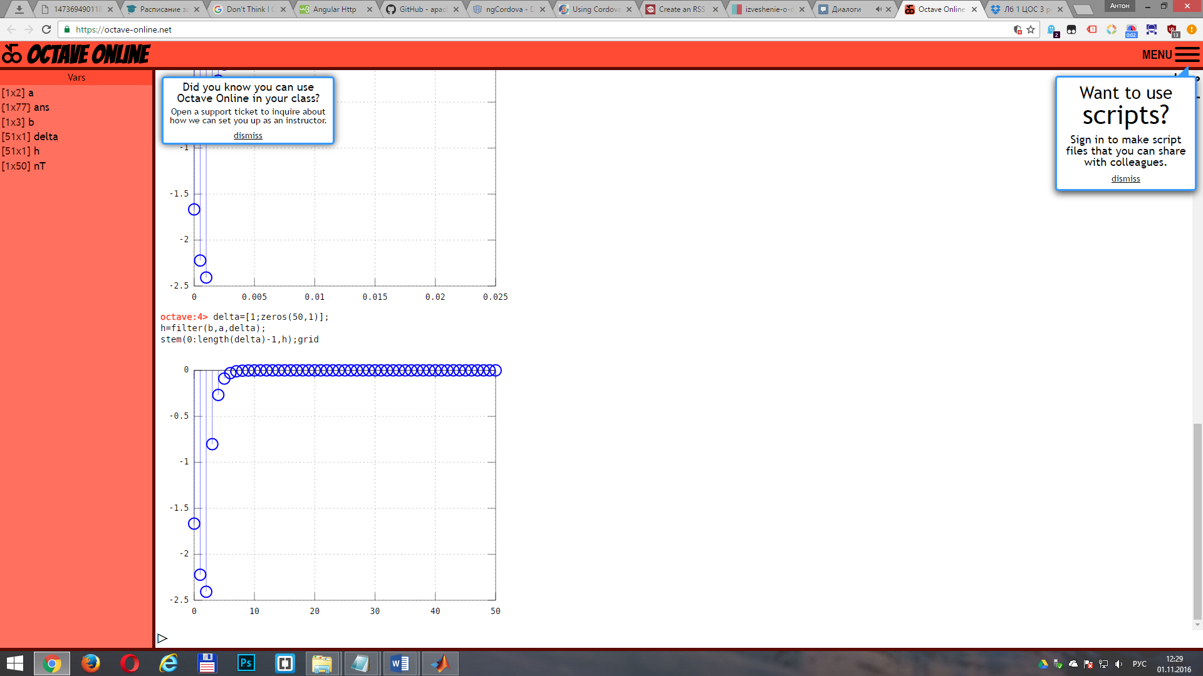

Изображение 3.2 – График импульсной характеристики БИХ-фильтра, рассчитаный с помощью функции filter

4. Найти нули и полюсы БИХ-фильтра 2-го порядка, имеющего передаточную функцию ПФ вида . Варианты исходных данных к заданию приведены в задании 2.

num=[1,1,1]; den=[1,-0.6,0.2];

[q,p,K]=tf2zp(num,den);

Передаточная функция, записанная в виде произведения простейших множителей 1-й степени: 

r0=abs(q(1));

f01=angle(q(1));

f02=angle(q(2));

rp=abs(p(1));

fp1=angle(p(1));

fp2=angle(p(2));

[num,den]=zp2tf(q,p,K);

Передаточная функция, записанная через выраженные нули и полюсы:

5. Построить карту нулей и полюсов при исходных данных задания 2.

zplane(num,den);

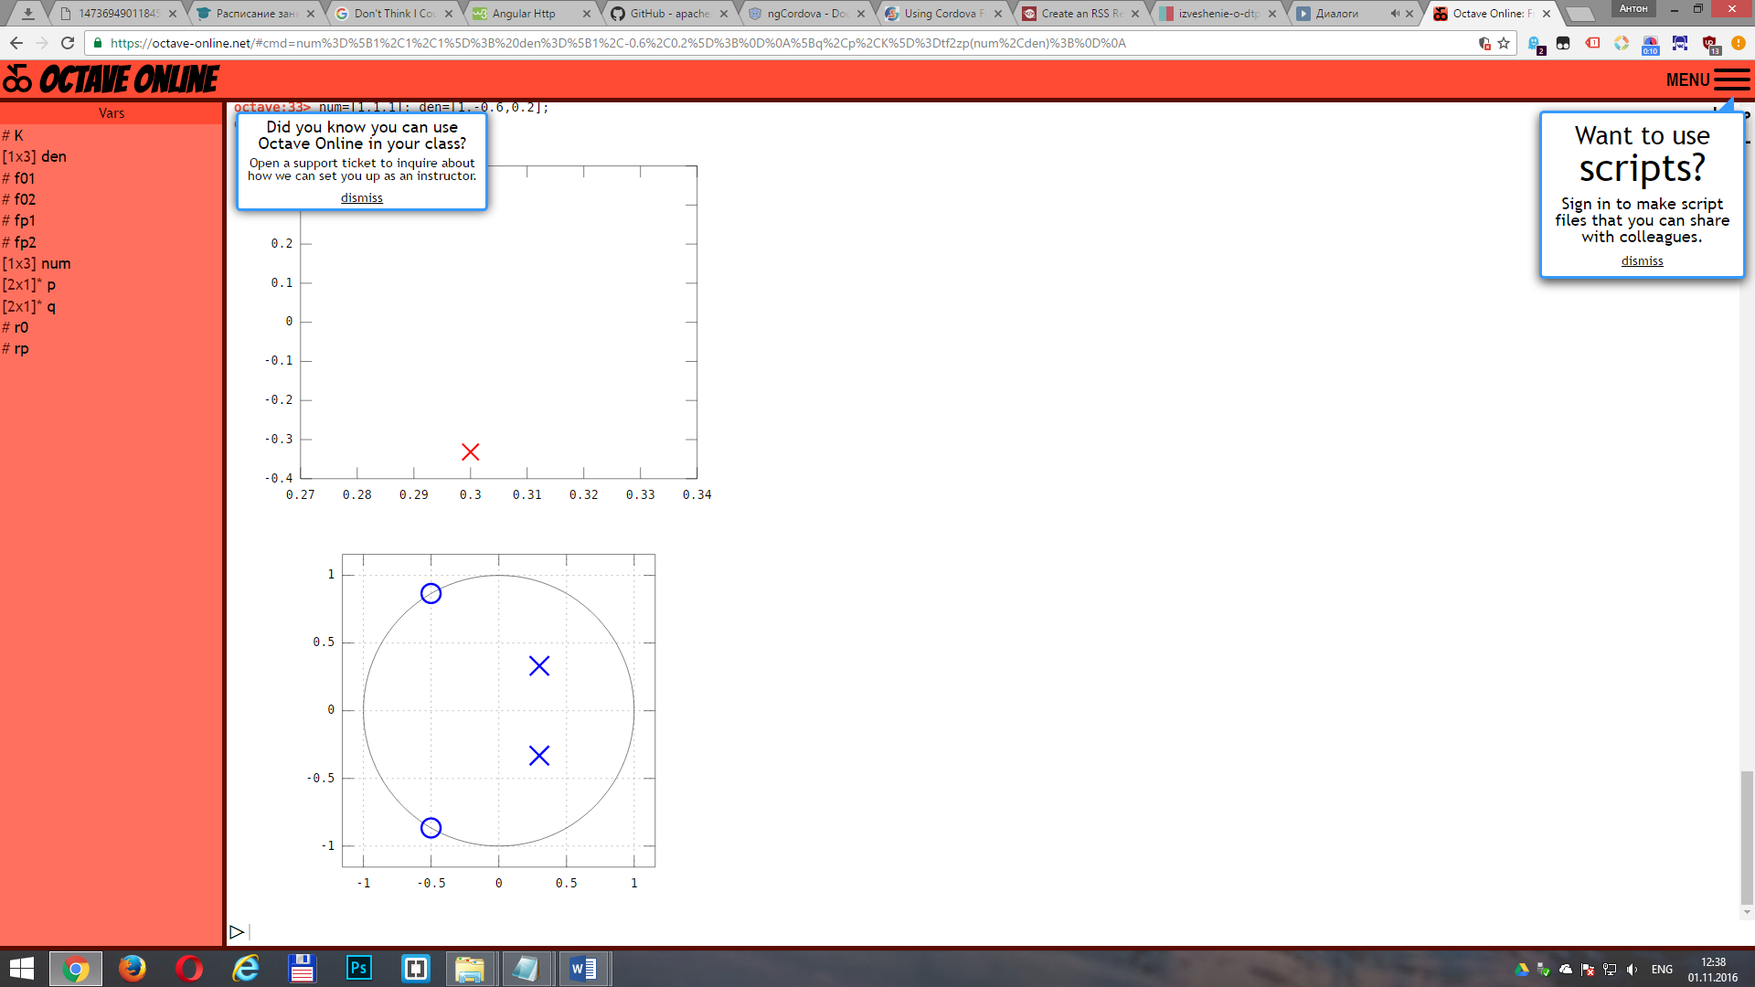

Изображение 5.1 – Карта нулей и плюсов

7. Для ПФ ЛДС, заданной при исходных данных задания 2, определить ПФ, представленную в виде суммы дробей. Записать полученную ПФ.

[r,p,c]=residuez(num,den);

Передаточная функция, записанная в виде суммы дробей: 

**Вывод**: в ходе выполнения лабораторной работы мною был изучен пакет программного обеспечения Mathsoft Mathcad и процесс моделирования в нем работы ЛДС во временной и Z-области.